UNIVERSIDADE FEDERAL DO RIO GRANDE DO SUL



Técnicas Digitais para Computação - INF01118
Professor: Fernando R. Nascimento
Turma: B

Aula Prática 07 (AP07)

Nomes:
Felipe de Souza Lahti – matr. 170715
Germano de Mello Andersson – matr. 137719

Porto Alegre, 08 de maio de 2009.
1. Introdução
O objetivo de nossa sétima aula prática era reconhecer o software Max Plus II 10.2 da Altera através do projeto e implementação de alguns circuitos combinacionais. Os circuitos a serem desenvolvidos eram: um meio-somador; um somador completo e um somador do tipo Ripple-Carry de 8 bits. O relatório apresenta os projetos, a análise das funções geradas, as equações lógicas das referidas funções e tabela verdade. Para o circuito Ripple-Carry também foi realizado uma simulação temporal.

2. Meio-Somador
O meio-somador consiste de um circuito que dada duas entradas, IN1 e IN2, gera uma saída soma (S) e um carryout (Cout). Ele pode ser formado à partir de uma porta XOR e uma porta AND de duas entradas.
Equações lógicas:
S= IN1 XOR IN2
Cout = IN1 . IN2
Esquema Lógico:

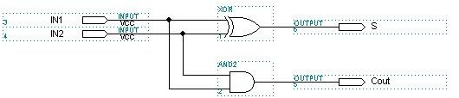
Tabela Verdade:
IN1 | IN2 | S | Cout
0 | 0 | 0 | 0
0 | 1 | 1 | 0
1 | 0 | 1 | 0
1 | 1 | 0 | 1

Simulação Funcional:
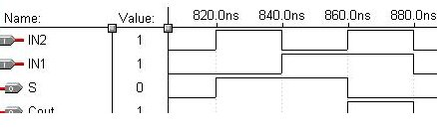

3. Somador Completo
O somador completo consiste de um circuito que dadas trÊs entradas IN1, IN2 e Cin gera uma saída soma (S) e um Carryout (Cout). Ele pode ser formado à partir de dois meio-somadores e uma porta OR de duas entradas.
Equações lógicas:
S= (IN1 XOR IN2) XOR Cin
Cout = (IN1 . IN2) + (Cin . (IN1 XOR IN2))
Esquema Lógico:

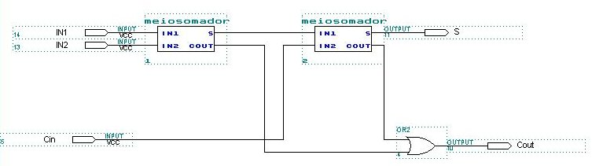
Tabela Verdade:
Cin | IN1 | IN2 | S | Cout
0 | 0 | 0 | 0 | 0
0 | 0 | 1 | 1 | 0
0 | 1 | 0 | 1 | 0
0 | 1 | 1 | 0 | 1
1 | 0 | 0 | 1 | 0
1 | 0 | 1 | 0 | 1
1 | 1 | 0 | 0 | 1
1 | 1 | 1 | 1 | 1

Simulação Funcional:
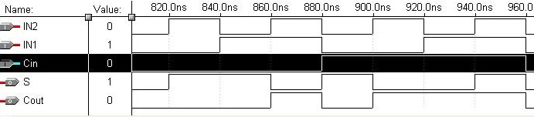

3. Somador de 8 bits (Ripple-Carry)
O somador de 8 bits consiste de um circuito que dadas 17 entradas (X1,...,X8 + Y1,...,Y8 + Cin) retorna 8 saídas de soma (S1,...,S8) e 1 saída de Carryout (Cout). Em nosso projeto ele foi formado à partir de 8 somadores completos e uma entrada adicional (para fazer o Cin).

Esquema Lógico:
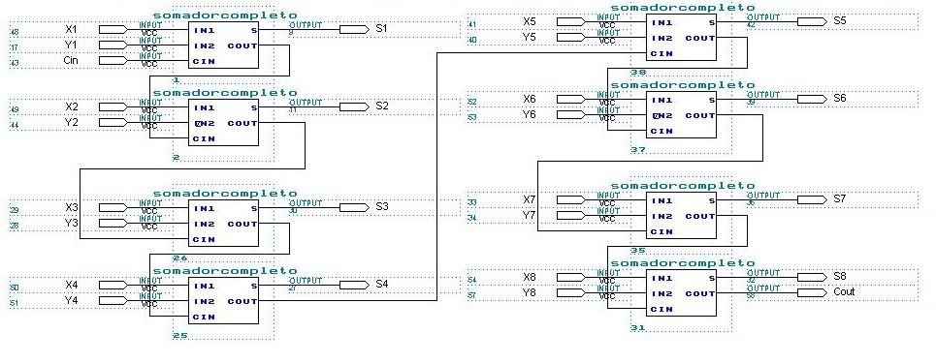
Simulação Funcional:

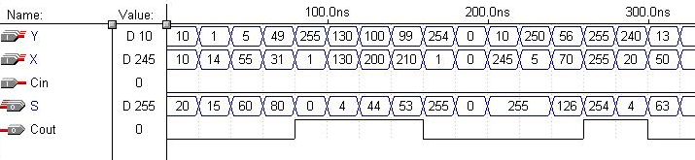
Podemos observar que a soma não ultrapassa 255, que é o limite de representação deste nosso somador (8 bits). Quando ultrapassamos este limite, Cout é ligado, sinalizando o estouro de representação. Quando isto ocorre, S volta a ser contado à partir do seu valor inicial.

Simulação Temporal:

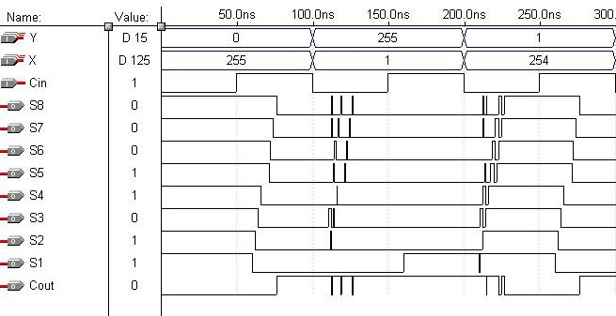

Para a análise a seguir, retiramos do gráfico acima estes casos de testes (em hexadecimal):
a) 00+FF, entre 0 e 100ns;
b) FF+01, entre 101ns e 200ns;
c) 00+EF, entre 201ns e 300ns.

Para melhor visualização, vamos ampliar cada caso:

a) 00+FF
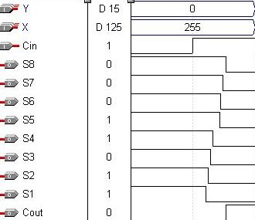

b) FF+01
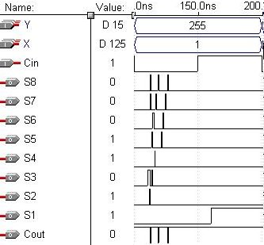
- 01+EF
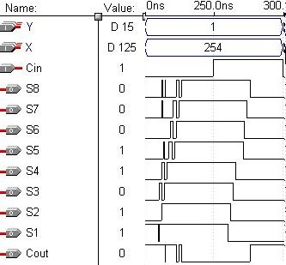

Vamos tabelar uma aproximação dos valores destes atrasos para auxiliar na análise:

C/ Cin=0 | 00+FF | FF+01 | 01+EF
S1 | - | - | 14ns
S2 | - | 18ns | 16ns
S3 | - | 20ns | 18ns
S4 | - | 22ns | 20ns
S5 | - | 24ns | 22ns
S6 | - | 26ns | 24ns
S7 | - | 28ns | 26ns
S8 | - | 30ns | 28ns
Cout | - | - | -

C/ Cin=1 | 00+FF | FF+01 | 01+EF
S1 | 20ns | 16ns | 14ns
S2 | 22ns | - | 16ns
S3 | 24ns | - | 18ns
S4 | 26ns | - | 20ns
S5 | 28ns | - | 22ns
S6 | 30ns | - | 24ns
S7 | 32ns | - | 26ns
S8 | 34ns | - | 28ns
Cout | 34ns | - | 28ns

O menor atraso apresentado foi na operação 01+EF, com apenas 14ns na S1, e o maior de 34ns, quando tivemos a presença do Cin com valor 1. Isto ocorre obviamente pelo atraso causado da propagação dos bits de carry, fazendo com que o resultado de 8 bits fique consistente, em média, com 14ns de atraso.

- Conclusão
Esta sétima aula prática foi mais uma boa aula para conhecer uma nova ferramenta, que nos acompanhará muito nas próximas aulas, o Max Plus II. Enxergar o atraso da propagação do carry também foi de grande valia. O tutorial do Max Plus está bem elaborado e, de fato, facilita muito na primeira utilização do software.
Tivemos dificuldades com a solicitação da licença do Max Plus junto a Altera. Na verdade, ainda não temos ela. Apesar de parecer um caso isolado, vale a pena conferir se o procedimento continua sendo o mais adequado.

